- Agenda general del encuentro:

- Saludo y llamado a lista
- Socialización labor de Contralores y Contraloras Estudiantiles – Contraloría de bogotá
- Coordinación video Red Distrital de Contralores y Contraloras Estudiantiles
- Encuentro distrital de Contralores y Contraloras
- Varios

- Desarrollo de la agenda:

Siendo las 06:00 pm, se da inicio a la segunda Mesa Distrital de Contralores y Contraloras del año en curso.

Dada la baja asistencia de los y las contraloras citadas, la profesional Sindy Buitrago señala que: “Chicos, ya se conectaron ocho localidades, yo pensaría que por respeto a su tiempo y al tiempo de todos, les pregunto si están de acuerdo con seguir con la reunión y chicos, la verdad es que si ustedes, los que están conectados son las personas que van a estar comprometidas, contaríamos con ustedes para realizar tanto las dos exposiciones del Encuentro Distrital de Contralores y Contraloras Estudiantiles como en el video. Lo pienso es porque no me parecería justo que aquellas personas que no están contribuyendo a la realización del guion y todas las decisiones que se toman, solo aparezcan para hacer el video y ya, y se relegue a que si alguno de ustedes está interesado en aparecer y no lo haya podido hacer por temas de los cupos, entonces yo pensaría que sería bueno iniciar, hacer la reunión teniendo en cuenta que ustedes ya sacaron su tiempo, entonces ¿qué dicen?”

Responde Jhoalber Caraballo: “Yo personalmente opino que está bien y tratar de enfocarse en los que ponemos empeño porque sabemos que cada uno tiene sus cosas que hacer pero nos comprometimos con esto y hay que darle su tiempo”

Interviene Julián rivera: “Sindy, si te acuerdas que, bueno, nosotros tenemos que hacer el video para la Red Distrital ¿cierto?, la verdad mira, lo que pasa es que a mi se me sale de las manos no poder acompañarlos a ustedes en el evento ya que el día 28 y 29 de Octubre tengo la sustentación de mi proyecto final del Técnico del colegio, entonces pues precisamente me lo colocaron para la misma fecha del evento de la Red Distrital de Contralores, me comprometí, no sabía qué día era, nos dieron esa información la semana pasada, entonces pues se me sale de las manos no poder acompañarlos al evento y pues no sé si en el video.”

Responde Sindy Buitrago: “Julián, es una fecha tentativa, por lo que les decía, aún no tenemos el aval de las Direcciones y sin el permiso de ellas todavía no se puede convocar a la reunión; es una fecha tentativa que perfectamente puede ser cambiada. No depende de nosotras, depende justamente de las órdenes que nosotras recibamos. Aprovecho para decirles que al parecer, no se va a poder hacer presencial el encuentro distrital, al parecer va a tener que hacerse virtual, sin embargo, estamos al pendiente de las órdenes que recibamos, cronogramas y la disponibilidad del espacio. Sin embargo, no te afanes por el encuentro porque todavía no tenemos el aval y para lo del video, eso ya se coordina. Tenemos que coordinar con las cinco personas que van a aparecer en el video, no te preocupes que eso lo cuadraremos luego. Lo ideal es que ya para iniciar grabaciones, debemos tener el guion y todo aprobado.”

Así pues, se recuerdan los acuerdos y compromisos en el marco de la sesión:

- Respetar el uso de la palabra
- Levantar la mano para pedir la palabra
- Mantener nuestros micrófonos en silencio mientras no estamos interviniendo
- Realizar intervenciones cortas y precisas para permitir que las demás personas puedan participar.
- Utilizar un lenguaje cordial y respetuoso
- Mantener nuestros teléfonos en silencio o con volumen bajo
- Si es necesario ausentarse temporalmente, notificarlo en el chat

1. Se inicia la sesión con el llamado a lista de los y las asistentes a la mesa (el siguiente es el listado final, a lo largo de la sesión se fueron uniendo asistentes):

LOCALIDAD |  | REPRESENTANTE | ASISTE
 |  |  | SI | NO
1 | USAQUÉN | MADELEN MARTÍNEZ |  | X
2 | CHAPINERO | NICOL CAROLINA MACÍAS | X
3 | SANTA FÉ | SARA GISELL GARCÍA |  | X
4 | SAN CRISTÓBAL | ANGIE SALAMANCA |  | X
5 | USME | SARAH LÓPEZ |  | X
6 | TUNJUELITO | LUNA AGUILERA | X
7 | BOSA | JHOALBER CARABALLO | X
8 | KENNEDY | VALERIA LOAIZA CASTILLO |  | X
9 | FONTIBÓN | ALEJANDRO CAMPO |  | X
10 | ENGATIVÁ | JULIÁN RIVERA | X
11 | SUBA | MARÍA CAMILA CARRILLO | X
12 | BARRIOS UNIDOS | HELLEN CASTAÑEDA |  | X
13 | TEUSAQUILLO | MARIANA CAHUASARI | X
14 | LOS MÁRTIRES | ISABELLA RODRÍGUEZ | X
15 | ANTONIO NARIÑO | ANNIE GARAVITO |  | X
16 | PUENTE ARANDA | YULIANA NAVARRO | X
17 | LA CANDELARIA | JUAN DAVID SUÁREZ | X
18 | RAFAEL URIBE URIBE | DANNA VALENTINA AGUILAR |  | X
19 | CIUDAD BOLÍVAR | LADY VANESSA MORENO |  | X
20 | SUMAPAZ | NICOLÁS ESTIBEN DÍAZ |  | X

2. Procede la profesional Andrea Ordóñez de la Dirección de Participación Ciudadana y Desarrollo Local de la Contraloría de Bogotá con la socialización de la labor de Contralores y Contraloras Estudiantiles diciendo: “Muy buenas noches para todos, voy a compartir pantalla para que podamos hacer esa socialización de los derechos y deberes que tiene un contralor y también unas preguntas. Bueno, vamos a hablar entonces sobre las Contralorías Estudiantiles, estas nacen bajo un marco normativo del Acuerdo 401 del año 2009, vamos a explicar un poco qué es una contraloría estudiantil, es la oportunidad que tienen ustedes como estudiantes para liderar procesos pedagógicos que giren en torno al ejercicio del control social y a las gestión de los recursos y los bienes públicos que hay en sus colegios. Este proceso y esta gestión de control social que ustedes ejercen, tienen cuatro objetivos principales:
- Promover espacios de participación con la comunidad estudiantil a la que ustedes pertenecen y presentan
- Estimular el cuidado y la vigilancia de los recursos públicos de sus colegios
- Generar dentro de la comunidad estudiantil en su entorno una cultura y control del cuidado de los recursos públicos.
- Fortalecer la democracia como un espacio de participación dentro de su institución.

Para ser un contralor estudiantil hay que tener en cuenta que tenemos unos principios éticos: primero, hay un principio de corresponsabilidad que gira en torno al cuidado de los bienes y recursos públicos que hay en sus institución educativa, la institución que están representando además de esto, también hay un principio que es de participación, en la que ustedes van a garantizar que haya una libertad de derechos, que los estudiantes tengan también derecho como ciudadanos de participar en los espacios que se generan en el entorno estudiantil, también un principio de independencia ya que la gestión que ustedes hoy en día tienen como contralores estudiantiles debe ir de la mano del gobierno escolar sin entorpecer la función tanto de la institución como del mismo gobierno escolar al que ustedes pertenecen; un principio de transparencia, porque como mencionaba anteriormente al inicio Sindy, ustedes deben dar a conocer un plan de gobierno a la comunidad estudiantil y además en este tema, hay un punto muy importante que en la transparencia como principio ético ustedes deben rendir cuentas a la comunidad de cuál fue la gestión que ustedes tuvieron como contralores estudiantiles; un principio de imparcialidad, el ejercicio de control social que ustedes van a tener como contralores debe ser de carácter independiente a las decisiones que tome el colegio, es decir, ustedes si están haciendo algún seguimiento, alguna vigilancia, están revisando alguna irregularidad, no pueden tomar partido de las decisiones que tome el colegio ya que ustedes representan una figura de control y una figura pedagógica de contraloría estudiantil. Por otro lado, hay un principio de integridad, ya que como contralores estudiantiles ustedes deben actuar siempre con rectitud y coherencia con todo lo que refiere al cargo, los deberes, las funciones, porque están representando no solo a al comunidad estudiantil sino también a una entidad que en este caso es al contraloría de Bogotá también con el ejercicio de control social y vigilancia de recursos públicos; además de esto, un respeto porque, digamos la planeación que ustedes a tener y la ejecución que van a tener en su cargo de las acciones que vayan a llevar a cabo, deben girar en torno al beneficio de la comunidad, siempre respetando los intereses de la comunidad estudiantil a la que ustedes representan. Un principio de publicidad, como contralores es importante que tengan en cuenta que la gestión que ustedes van a ejercer debe ser visible y debe ser transparente, deben publicarla a la comunidad; esto va de la mano con el principio de transparencia y además, con el proceso de rendición de cuentas que ustedes deben llevar a cabo.

¿Quiénes conforman el equipo de la contraloría estudiantil?, ustedes yo creo que ya saben este paso que está el contralor, como apoyo a su gestión tienen al vice contralor que suplirá también en ocasiones específicas la figura del contralor en caso de ser necesario y además, está el comité estudiantil de control social. Sobre el contralor estudiantil vamos a explicar cuáles son los deberes del contralor estudiantil, cuál es el rol vital del contralor estudiantil cuándo se debe recurrir al contralor estudiantil en caso de ser una estudiante y cómo sé si el contralor puede ayudarme u orientarme en x o y tema; y cuáles son las temáticas en gestión ambiental que puede trabajar un contralor estudiantil.

Bueno vamos a hablar entonces de los deberes del contralor estudiantil: primero, ustedes deben ejercer acciones de control social sobre la gestión del colegio como les mencionaba anteriormente, como segundo deberes, en pro de fortalecer estas acciones de control social, ustedes van a canalizar las inquietudes de la comunidad educativa sobre cómo está el manejo de los recursos públicos en su colegio, cómo está invertido el dinero, el presupuesto, si ay un dinero en infraestructura, en mejoras, en alimentación, en avance tecnológico, arreglos locativos, todos estos recursos que sean públicos, ustedes pueden canalizar las inquietudes que tenga la comunidad, es decir, si un estudiante se acerca a ustedes y dice <<es que yo veo que acá hay una construcción, están mejorando la biblioteca pero ya lleva bastante tiempo y no avanza, o arreglaron la biblioteca pero no la dotaron como tenía que ser>>, entonces, ustedes como contralores también tienen un deber de canalizar todas esas inquietudes que hay dentro de la misma comunidad educativa y hacer un manejo también para poder crear acciones de control social sobre la gestión que está teniendo el colegio que gira en torno a estos recursos públicos. Como tercer deber, comunicar a la contraloría de la localidad en caso de que ustedes noten irregularidades fruto de ese control que están efectuando como contralores estudiantiles, ustedes se acercan a la contraloría local y pues digamos coordinen y articulen el tema con el contralor local, esto en caso de ser pertinente o necesario, se trasladará también a la Contraloría de Bogotá para tomar las acciones pertinentes al caso que ustedes están llevando a cabo. Otro de los deberes es diseñar estrategias dirigidas al cuidado del medio ambiente dentro y fuera de sus colegios, campañas, si quieren hacer también algunas cartillas pedagógicas, ustedes pueden diseñar las estrategias de acuerdo también a la imaginación que ustedes tengan o crean que ustedes puedan llegar más a la comunidad estudiantil; todo esto que gire en torno al cuidado de los recursos públicos y en este caso también al cuidado del medio ambiente dentro de la comunidad estudiantil. Por otro lado y como quinto deber, tenemos también que como contralores estudiantiles deben ustedes informar a la comunidad educativa sobre los resultados de la gestión efectuada, es decir, en este caso es la rendición de cuentas; ustedes como contralores estudiantiles al final de su gestión van a informar a la comunidad estudiantil qué hicieron, en qué participaron, estuvieron en talleres, en capacitaciones, en la red distrital de contralorías estudiantiles, asistieron o no asistieron a las sesiones, presentaron algún producto, presentaron algún derecho de petición, todo eso que ustedes puedan recopilar es súper importante que lo tengan en cuenta porque, en el momento de la rendición de cuentas les va a servir de insumo para poder informar a al comunidad toda la gestión que ustedes realizaron en su cargo de contralor. Como sexto deber en caso que ustedes lo consideren, podrán solicitar a la Contraloría de Bogotá y a la Secretaría de Educación capacitaciones en pro de fortalecer las herramientas que ustedes tienen para el ejercicio del control que están ejerciendo como contralores estudiantiles; por ejemplo en este caso, en la sesión anterior ustedes consideraban necesario que hiciéramos como algún taller o una pequeña capacitación de lo que son las funciones del contralor, entonces cada vez que ustedes lo soliciten, lo requieran y lo crean pertinente podrán solicitar capacitaciones tanto a la Contraloría como a la Secretaría en temas que giren en torno a ese ejercicio del control social que ustedes están llevando a cabo en su cargo.

Ahora, ¿cuál es el rol vital del contralor estudiantil? Pues bien dentro, de la comunidad educativa en la que ustedes están representando y dentro de la localidad también, el contralor va a cumplir un papel fundamental y pues esto lo podemos relacionar con el papel que cumple el contralor local, en este caso, vamos a poner un ejemplo: el contralor de la localidad de Tunjuelito, ustedes como contralores de una institución también de la localidad de Tunjuelito, podrán representar un papel muy similar al que está ejerciendo el contralor local porque si bien ustedes pertenecen a una institución educativa y es un figura pedagógica, podrán trabajar en pro de vigilar y controlar los recursos públicos, así como el contralor local hace seguimiento y auditorías también a los recursos públicos que tienen los fondos de desarrollo locales, en este caso que estamos poniendo el ejemplo de la localidad de Tunjuelito, ustedes como contralores locales podrán hacer vigilancia y control de los recursos públicos que están en su institución educativa, en este caso, van a hacer acciones de vigilancia y control como les estoy comentando, que giren en torno a una cultura que se cree para que haya un buen uso de los recursos públicos, en este caso, los recursos públicos que son empleados en sus colegios. Esto como les mencioné al inicio, está enmarcado en el acuerdo 401 del 2009 que es el que le da vida a la figura del contralor estudiantil. ¿Cómo ustedes pueden contribuir y participar en su rolde contralor estudiantil? Primero, contribuir en la creación de una cultura de control social dentro de sus institución, promover los derechos y deberes que tienen los ciudadanos en el buen uso de los recursos públicos, el cuidado y el buen uso de los recursos públicos que hay en sus colegios, generar una cultura y un sentido de pertenencia de la comunidad estudiantil para que hagan parte de esta temática que sientan los recursos que hay en la institución como recursos propios, que haya un respeto por estos recursos que hay en su institución. Aparte también, pueden solicitar y presentar a al comunidad informes en relación con el uso de los recursos de la institución, ustedes en el ejercicio de control social que están llevando a cabo como contralores estudiantiles si encuentran irregularidades pueden presentar informes también a la comunidad así como los contralores locales tienen sus reuniones con los grupos y los miembros de control social, ustedes tienen también unos comités de control social y por medio de estos comités pueden trabajar y pueden presentar informes sobre los recursos que están utilizando en su institución, s hay un buen uso, si hay una ejecución de un contrato que se está cumpliendo bajo los términos establecidos, todo esto relacionado con los principios de participación ciudadana y el ejercicio de control social que hay dentro de la comunidad estudiantil.

Si yo soy un estudiante, ¿cuándo debo recurrir al contralor estudiantil? O ustedes ¿cómo saben que un estudiante puede recurrir a ustedes como contralores estudiantiles en algunos casos específicos? Al ser una figura que promueve el control y el cuidado de los recursos públicos, dentro de estos colegios el contralor es la persona a la que pueden acudir cuando quieren conocer o reportar estos casos específicos; por ejemplo, si hay irregularidades dentro de su institución, es decir, si yo tengo sospechas de que hay un manejo irregular del presupuesto que fue asignado a mi colegio, si yo veo que hay un presupuesto de x cantidad para los temas de bioseguridad, pero yo veo que en los baños no están dejándonos los recursos que necesitamos, no están dando jabón, las toallas, no hay un equipo de bioseguridad con el que haya una dotación específica para nosotros, entonces yo digo que es una irregularidad porque hay unos recursos que fueron asignados para esto pero no nos están dotando de los elementos de bioseguridad, como ejemplo. Otro de los casos, la promoción de programas para el cuidado del medio ambiente, esta es una también de las actividades a las que yo puedo recurrir como estudiante a un contralor estudiantil y que ustedes también pueden trabajar; un seguimiento a los recursos de empleados en mi colegio, si yo soy estudiante, vamos a poner el ejemplo de nuevo de la biblioteca, hay un contrato, unos recursos que fueron asignados, el contrato se está llevando a cabo pero yo veo que está demorado, puedo hacer un seguimiento a este contrato, son recursos públicos que fueron asignados para unas mejoras locativas, pero entonces yo puedo hacerle un seguimiento a este contrato si por ejemplo veo que el contrato y la obra como tal no se está ejecutando sobre los términos, entonces yo puedo solicitar información y hacer un seguimiento a estos recursos que fueron empleado y este contrato también que se está llevando a cabo en mi institución. Otro de los momentos en los que yo puedo recurrir al contralor estudiantil, que en este caso es que recurran a ustedes como contralores estudiantiles los estudiantes si tienen inquietudes también con el uso de los recursos públicos, si lo que está invertido es público, sino lo es, si de verdad puedo yo vigilar o no, entonces lo estudiantes también se pueden acercar y ustedes como contralores estudiantiles también pueden preguntar si estos recursos, como el ejemplo, fueron asignados para la biblioteca pero veo que están mejorando son los baños, entonces hay una inquietud sobre eso, entonces después revisamos lo contratos y decimos <<si, fue asignado para esta obra los arreglos de la biblioteca pero hay un porcentaje que está asignado para los arreglos locativos de los baños>>, entonces también en caso que se presenten inquietudes sobre los recursos que están siendo invertidos en sus colegios, también se puede recurrir a un contralor estudiantil. La ejecución de los recursos usados por el colegio es el mismo ejemplo que les pongo, el mismo seguimiento, las mismas inquietudes y la ejecución, todo esto va a englobar los contratos que yo estoy siguiendo, que estoy revisando, que en el ejercicio de control que estoy llevando a cabo como contralor estudiantil, entonces el seguimiento, la ejecución y las inquietudes giran en torno a los recursos públicos que pueden ser invertidos en el colegio que yo estoy representando. Por último, se puede recurrir también a un contralor estudiantil con el fin de crear una cultura de control social y fomentar la participación ciudadana también dentro de la misma comunidad, esto lo pueden hacer por medio de acciones, campañas, trabajar también con el comité de control social y con el vice contralor y los miembros del gobierno escolar también de la mano con el fin de generar una cultura de participación y control social dentro de la misma comunidad estudiantil.

¿Cuáles son las temáticas en gestión ambiental? Por ejemplo, en la gestión ambiental el contralor estudiantil y el comité de control social van a jugar un papel muy importante con el fin de contribuir con el cuidado del medio ambiente dentro y fuera del colegio8, como les cuento también anteriormente, esto es uno de los deberes que ustedes tienen como contralores estudiantiles también. Esto lo podemos hacer implementando espacios de participación para que haya una socialización de crear soluciones acordes con las dinámicas que hay dentro de sus colegios, dinámicas que ya sean naturales o socioculturales, depende de la localidad que ustedes están representando también, depende las necesidades que tenga su colegio en estos momentos. Hay que tener en cuenta ciertas temáticas, por ejemplo, el cuidado de los árboles; si dentro de mi colegio hay espacios verdes, entonces podemos crear una cultura dentro de las temáticas de gestión ambiental de cuidar a los árboles y además una campaña para sembrar árboles en el colegio, entonces también puede ser una temática de gestión ambiental que puedo hacer yo como contralor estudiantil con el fin de crear soluciones que giren entorno al cuidado y buen uso de los recursos ambientales en este caso. Campaña de manejo de residuos sólidos y reciclaje, se pueden crear este tipo de campañas dentro de la comunidad estudiantil, racionalización del papel, promover más los documentos digitales, que no tengamos que usar tanto papel, tratar de sacar el mínimo requerido de fotocopias, utilizar el papel a doble cara, todo lo que ustedes que crean importante para crear campañas de racionalización del papel es importante en esta gestión ambiental que ustedes pueden tener como contralores estudiantiles. Optimizar los recursos, saber que si no necesito tanto papel para hacer un trabajo o una presentación, generar campañas que concienticen la racionalización del papel en caso de ser obligatoria la impresión a una cara por mandato del colegio, optimizar estos recursos y saber que no es necesario que utilicemos el papel a una sola cara y esto va a girar en torno al cuidado de los recursos que vamos a tener y usarlos de manera más eficiente y eficaz. Otra de las ideas que ustedes pueden tener bajo la temática de gestión ambiental es que se pueden crear campañas de reciclaje, por ejemplo concursos de el salón que por ejemplo, pueda tener más reciclaje en un periodo de tiempo periódico o botellas de plástico, un concurso sobre mayor porcentaje de reciclaje o campañas para la conciencia del reciclaje y utilizar estos recursos que fueron ya utilizados como primer momento pero saber que los podemos reutilizar, entonces cómo reutilizarlos, hacer campañas sobre cómo vamos a reutilizar el plástico y el periódico; entonces un concurso sobre vestuario hecho 100% de reciclaje o un concurso de alguna temática que ustedes quieran tener, un concurso de flores simplemente con reciclaje, entonces vamos a utilizar solamente papel reciclaje o plástico reciclado entonces el que haga el ramo más grande con instrumentos y recursos reciclados son algunas de las dinámicas que se pueden hacer dentro de sus colegios que giren en torno a la temática de la gestión ambiental y el manejo de los residuos y reciclaje que puedan tener en sus colegios.

Sobre el vice contralor estudiantil, vamos a tocar dos temas, primero qué es un vice contralor estudiantil y segundo qué hace el vice contralor estudiantil. Así pues, el vice contralor estudiantil es el encargado o nombrado en ausencia del contralor estudiantil electo o temporal definitivamente en caso de que ustedes no puedan estar en algunas reuniones o en algún momento no puedan ejercer su cargo como contralor estudiantil, el vice contralor será el encargado de suplir y llenar las actividades que ustedes no pueden ejercer en ese momento en su cargo de contralor por algún motivo externo. Además de esto, el vice contralor también se encarga de hacer las labores de secretaría técnica de la contraloría estudiantil para eso, tiene que estar matriculado en la institución educativa y cursar entre grado sexto y once. ¿Cómo se eligen los vice contralores estudiantiles?, como bien saben, el contralor estudiantil se escoge por mayoría simple, entonces el que tenga la votación más alta queda electo como contralor estudiantil y el vice contralor será el segundo con la votación mas alta en el momento de las elecciones. Entonces, en este caso es muy importante, que el vice contralor estudiantil es una figura también de apoyo que tiene el contralor estudiantil en caso que no puedan asistir a algo, en caso que por motivos adversos digamos a la voluntad también de ustedes, tengan que retirarse de la institución, el vice contralor estudiantil en este caso será el encargado de suplir el cargo que ustedes representan como contralores estudiantiles y será nombrado ya sea de manera permanente o temporal de acuerdo a la situación específica que se esté presentando. ¿Qué hace un vice contralor estudiantil? Pues bien, atiende la correspondencia recibida en la contraloría estudiantil, apoya y hace seguimiento a las labores encomendadas a los miembros del comité de control social estudiantil, colabora con la presentación de informes de rendición de cuentas, es muy importante que trabajen en equipo con su vice contralor estudiantil porque es de vital importancia el apoyo que ustedes puedan tener en la construcción de esta rendición de cuentas, en la articulación que vayan a tener con el comité estudiantil de control social, toda la correspondencia que va a ser recibida en la contraloría estudiantil el vice contralor va a suplir también la labor de secretaría técnica del contralor estudiantil, y además, el vice contralor también va a organizar y a controlar todo el archivo de la contraloría estudiantil en caso de que haya un archivo, documentación, si ustedes presentaron derechos de petición, están haciendo seguimiento a algún contrato, el vice contralor va a ser el apoyo en toda la organización, seguimiento, coordinación de todos estos archivos que ustedes puedan tener como contralores estudiantiles fruto del ejercicio que están realizando en su cargo.

Sobre el comité estudiantil de control social vamos a explicar un poco también qué es y cuáles son las funciones. El comité estudiantil de control social es quien apoya el control social y fiscal en sus colegios, además son los que promueven la participación activa y democrática de los estudiantes de la institución a la que ustedes están representando; ellos van a ser también el canal que puede tener la comunidad estudiantil con los contralores estudiantiles, entonces también se van a encargar de articular y filtrar todas esas inquietudes e irregularidades que se puedan presentar dentro de la comunidad estudiantil y articularlas también con el contralor estudiantil. Para ser parte del comité estudiantil de control social los estudiantes deben ser elegidos como delegados de su curso, si están entre grado sexto y once o de acuerdo con la estructura que haya en el colegio podrán hacer parte de estos comités. Por último, las funciones del comité son apoyar el ejercicio de control fiscal y social en el colegio y van a articular también este ejercicio con los contralores estudiantiles, debe conocer el Proyecto Educativo Institucional (PEI), el manual de convivencia, el presupuesto y el plan de compras del colegio para que puedan filtrar todas estas inquietudes e irregularidades y puedan trabajar de la mano con tanto el vice contralor como con el contralor estudiantil. Deben tener un conocimiento sobre el PEI y demás, para que puedan realizar sus acciones de manera efectiva y eficaz. Además de esto, dentro de las funciones que tiene el comité estudiantil de control social es estudiar y analizar la información recibida por la contraloría estudiantil, como les menciono, el comité de control social es el canal de comunicación que va a haber entre la contraloría estudiantil y al comunidad estudiantil; el comité podrá designar el reemplazo del vice contralor estudiantil dentro de los miembros del comité en caso que el vice contralor presente alguna ausencia, enfermedad o retiro del colegio; además de esto también va a atender las necesidades encomendadas por el contralor estudiantil, como les digo, es parte del equipo de trabajo que tiene el contralor estudiantil junto con el vice contralor estudiantil, por ello es de vital importancia que trabajen de la mano con estos comités. Por último, va a designar al contralor estudiantil y con el vice contralor la forma de reemplazar cualquiera de los miembros del comité estudiantil de control social ante su ausencia temporal o permanente.

Si tienen alguna duda, deben aprovechar porque este es el momento de aclarar las dudas. Como mencionaba Sindy, ustedes tienen una tarea muy importante y es un deber que es la rendición de cuentas, entonces es súper vital que tengan muy claras estas funciones, derechos y deberes que tienen y también quién hace parte de su equipo y cómo pueden realizar sus funciones en pro del ejercicio del control social. Entonces, sí es súper importante si tienen alguna duda o comentario, me lo hagan saber para que podamos aclarar cualquier duda que tengan.”

Juan David Suárez toma la palabra: “Tengo dos preguntas. Una es si como contralor ¿podría hacer que el rector nos colabore con una visita del IDRD y nos hagan un recorrido histórico por la localidad? Y segunda, ¿el vice contralor debe trabajar en su rendición de cuentas aparte o podríamos combinar para dar un solo producto final?”

Responde Andrea Ordóñez: “Tu ejercicio de control social y fiscal, va más de la mano con el tema de recursos públicos, sin embargo, dentro de las funciones tienes la participación ciudadana y generar cultura que promocionan el control social. Puedes trabajar de la mano con el gobierno escolar y generar una propuesta en equipo con el gobierno escolar para esta visita guiada en pro de conocer la localidad de La Candelaria, cuál es su historia, entonces si, podrías, pero pensaría que yo que es importante que lo trabajes en equipo con el gobierno escolar para que sea una propuesta articulada con ellos y puedan aterrizarla tanto al rector como al IDRD también. Y sobre lo otro que habías mencionado, ustedes pueden trabajar en equipo, pueden una rendición de cuentas conjunta tanto contralor como vice contralor sobre cuál fue la gestión que realizaron porque aunque él te haya representado, igual está como figura de contralor en ese momento, ya que si no pudiste asistir a alguna reunión, él te reemplazó en ese momento como contralor estudiantil, entonces sí está dentro de la gestión de la contraloría estudiantil, en este caso la tuya y la de él cuando te reemplazó, entonces sí pueden organizar una rendición de cuenta conjunta. Esa rendición de cuentas ¿cómo es?: asistieron a reuniones, anoten las reuniones, si tienen soportes, si tienen actas las pueden adjuntar y usar como insumo para esa rendición, si asistieron a capacitaciones también pueden agregar eso a su rendición de cuentas, si hicieron alguna campaña o solicitaron algún derecho de petición, si se generó alguna mesa de trabajo, todas estas acciones que ustedes realicen en el cargo de la contraloría estudiantil, ustedes las van a adjuntar en su rendición de cuentas. ¿Cómo deben realizar su rendición de cuentas? Eso ya parte como una elección propia, de su imaginación, la creatividad que puedan tener y como ustedes crean que puedan llegar más a la comunidad estudiantil. Es decir, ustedes pueden hacer un video y pueden expresar cuál fue su gestión como contraloría estudiantil del colegio tal, para la vigencia del año 2021, pueden hacer una presentación, pueden hacer una cartelera y explicar también todo, pueden hacer un informe y lo pueden compartir con la comunidad estudiantil. Si en este momento ya están 100% presencial en su colegio, pueden poner en la cartelera del colegio el informe o las fichas que ustedes realicen sobre su rendición de cuentas, pueden citar a la comunidad estudiantil a hacer sus rendiciones de cuentas, si tienen algunos canales como Facebook, YouTube, si el colegio tiene alguna red social, hacer una transmisión si ustedes creen importante mostrar de cómo será su rendición de cuentas. Por ahora, lo mas importante es tener todos los soportes e insumos de todas las actividades que realizaron, les repito, esto, la segunda sesión que se está llevando a cabo hoy en el marco de la Red Distrital es súper importante, entonces lo van a anexar a su rendición de cuentas porque estás participando en tu cargo de contraloría estudiantil representando a tu institución a nivel distrital y hacer parte de la rendición de cuentas. El producto que se va a sacar, los videos que vamos a tener acá como producto de esta Red Distrital, también lo puedes aportar en tu rendición de cuentas, la rendición de cuentas la fecha va de acuerdo al cronograma que ustedes tienen en cada uno de sus colegios, no hay una fecha específica en la que ustedes tienen que hacer esta rendición de cuentas, lo importante es que recoja toda la gestión que ustedes tuvieron en su cargo de contraloría estudiantil y que puedan soportar todas las actividades que realizaron, si la pueden hacer en equipo pues mucho mejor, porque pues no tienen que hacer doble rendición porque al final es la misma contraloría estudiantil y están representando el cargo y la contraloría cuando el vice contralor pasó a reemplazarte.

Esta presentación se las voy a compartir vía chat por si la necesitan como insumo para realizar sus rendiciones de cuentas.”

Toma la palabra Yuliana Navarro: “Señora Andrea, ¿esta rendición de cuentas se hace junto al vice contralor?”

Responde Andrea Ordóñez: “Yuliana, esa era una pregunta que estaba haciendo Juan David ahorita y él dijo que si tenía que hacer una rendición de cuentas él y aparte el vice contralor, yo les mencionaba que, si ustedes lo consideraban, pueden hacer una rendición de cuentas en equipo con toda la gestión que realizaron tanto tu como contralora y en caso de tu vice contralor o vice contralora, pueden hacer una en conjunto. Pueden hacer un informe los dos, pueden hacer un video los dos de todas las actividades que han realizado, de todas las capacitaciones en las que han participado; entonces, pueden hacer una en equipo, no necesariamente tienen que hacer una cada una. Lo importante de esta rendición es que recoja todas esas actividades que ustedes han desarrollado a lo largo de su cargo de contraloría estudiantil y como les mencionaba, no hay una fecha específica, ustedes la coordinan de acuerdo al cronograma que tengan en sus colegios y tampoco hay un requisito que debe ser x o y forma, ustedes pueden ser muy creativos con su rendición de cuentas, como s sientan más cómodos en hacer la rendición, si les gustan las cámaras pueden hacer el video, si les va mejor de pronto en las presentaciones de power point pueden hacer un diseño o una presentación donde recoja toda su gestión como contralor y vice contralor estudiantil en la vigencia del año 2021, si quieren hacer un podcast contándole a toda la comunidad lo que hicieron, cuál fue su experiencia, cuál fue el producto que tuvieron con la gestión que realizaron, ustedes pueden ser muy creativos y como se sientan más cómodos y como crean que puedan conectar más con la comunidad estudiantil.

Como parte de la Contraloría a nivel de Dirección de Participación Ciudadana y Desarrollo Local y a nivel personal, cualquier cosa que necesiten, con Sindy pueden articular, conmigo que también estoy en el grupo, me pueden preguntar cualquier cosa que necesiten. La idea es que ustedes se sientan cómodos con su cargo, con sus funciones y en el momento de hacer su rendición de cuentas se sientan muy cómodos y confiados de lo que van a comunicarle a la comunidad.”

Toma la palabra Juan David Suárez: “En la sesión pasada s dijo que podíamos convocar una visita al colegio ¿verdad?. Mi colegio necesita una visita porque hay unas cosas que no están bien, entonces al momento de realizar la petición de la cita ¿necesito que el rector lo sepa y que todo el mundo lo sepa, o puedo llevar el proceso yo solo? “

Responde Andrea Ordóñez: “Bueno, como contralor estudiantil, tú puedes acercarte en caso de, ¿la visita sería para algún tema en específico? – si señora, infraestructura-. Como dentro de infraestructura me imagino que hay una inversión y hay recursos públicos comprometidos, se podría articular con la sectorial de educación de la Contraloría de Bogotá, tú puedes dirigir un derecho de petición a la Contraloría más específicamente a la sectorial de educación en caso tal, la sectorial de educación en este caso articula también con la sectorial correspondiente de la Secretaría de Educación o con los Directores Locales de Educación para realizar una visita. Te voy a poner un ejemplo: nosotros tenemos un cao de un contralor estudiantil de la localidad de Kennedy, en este caso el contralor estudiantil se dirigió ante nosotros y solicita una visita administrativa de la contraloría por temas de infraestructura y presupuesto que hay en su colegio, entonces, qué pasa con este contralor; se escala petición la sectorial de educación, ellos obviamente también articulan el tema con la Secretaría para poder coordinar una visita administrativa tanto de la contraloría como d la Secretaría revisar cuál es la situación actual que está presentando el colegio. Si hay un contrato en ese momento, si hay unos recursos que están comprometidos, al ser necesario, se crea después una mesa de trabajo ¿cómo hizo el contralor de este caso que te estoy comentando? En este caso hizo un derecho de petición dirigido a la Contraloría sectorial de Educación y además pues, si quieres lo puedes hacer con copia a Participación Ciudadana y solicita información. Tú puedes solicitar la información, la visita, lo que está pasando y pues se tomarán las acciones pertinentes y se llevará también esta actividad de la mano con el contralor estudiantil, en este caso contigo. No es necesario que tengas que publicarlo, tu estás en un cargo, como les mencionaba, el rol del contralor es muy similar al rol estudiantil en la institución al que puede ejercer un rol de contralor local, el contralor local hace visitas también a obras públicas dentro de su localidad, digamos en el caso de la localidad de Candelaria, en ese caso nuestro contralor local le llegan a veces derechos de petición de calles que están intervenidas, de contratos de infraestructura que hay y se realiza una visita directamente. Si quieres tú puedes dirigirlo a la contraloría local o a la contraloría de Bogotá y sectorial de educación y se escala también con participación, y se toman las acciones pertinentes, se articula con los entes que deben estar en el caso y se realiza la visita administrativa. Lo puedes hacer a tu nombre de contralor estudiantil”

Procede Sindy Buitrago: “Listo Andrea, muchas gracias. Recordar que esta sesión de capacitación se hizo justamente porque ustedes solicitaron tener mucha más claridad frente a las actividades que se hacen en el cargo para saber ustedes cómo canalizan también y cómo se posicionan ante su colegio frente al cargo. Algunos decían <<ni siquiera yo como contralor tengo completamente claro qué es lo que debo hacer>> y bueno, esta es la oportunidad para que se presente justamente eso. En este momento si ninguno tiene más dudas, damos por entendido que ya tienen una claridad si bien no total, si por lo menos ya más establecida sobre su rol en el gobierno escolar. Agradezco a Andrea por su disposición, además porque recordemos que se hizo también ala luz de la aplicabilidad en la parte de gestión ambiental dada también la propuesta que ustedes realizaron de desarrollar el video en torno a esta temática.”

3. Ahora bien, el siguiente punto de la agenda corresponde a la coordinación del video de la Red Distrital de Contralorías Estudiantiles. Menciona Sindy Buitrago que: “Necesitamos tener unas generalidades orientadoras:
- ¿Qué quieren expresar en el video?
- ¿A quién quieren dirigir el video?
- ¿Qué alcance desean que tenga el video?
- ¿Por qué es importante generar esta pieza?

En la parte de qué quieren expresar en el video, ya se hizo una priorización de temáticas en donde básicamente se dijo que se quiere posicionar el cargo, entonces toda la parte de control social a través de la funcionalidad que tiene el cargo y la aplicabilidad que tendría que tendría en este caso, en la gestión ambiental. Con relación de a quién se dirige el video, analizando en retrospectiva lo que ustedes mencionaron la sesión pasada, se dice que se dirige el video a los próximos candidatos o candidatas al cargo para que tenga un panorama más claro y un horizonte de sentido frente a sus candidaturas y frente a la postulación de sus actividades. El alcance que desean que tenga el video, ahí les preguntaría a ustedes hasta dónde quisieran que se diera el video, yo lo pensaría no solo ahora para las próximas postulaciones sino también para que el cuerpo directivo de las instituciones tenga claro cuál es la labor del contralor, cuáles son las responsabilidades y a qué tiene derecho, porque en la anterior sesión mencionaban que se habían hecho peticiones de información que habían sido denegadas por los directivo o que simplemente eran peticiones que se dejaban en el tintero y nunca se materializaban para ser gestionadas. Entonces, este video también es no solo para que los chicos y las chicas a futuro hagan una candidatura más consciente sino también para que justamente los cuerpos directivos visibilicen el cargo con la importancia que tienen y con las funciones que se quieren realizar porque entiendo que en medio del desconocimiento sobre las funciones, el cuerpo directivo puede ser reacio a brindar información que ustedes solicitan pensando que puede estar relacionado a otros intereses, es también empoderarlos un poco a ustedes en sus derechos como contralores y contraloras frente al funcionamiento de las instituciones. Y finalmente, por qué es importante generar esta pieza, porque no se puede hacer un ejercicio del control social con tanto desconocimiento frente al cargo que lo ejerce. Es necesario generar un proceso de aprendizaje no solo hacia los estudiantes y hacia las personas que deseen participar en el gobierno escolar específicamente en los cargos de representación estudiantil, sino que también para las personas que van a compartir ese espacio de gobierno escolar con ustedes. Que si ustedes necesitan identificar esas irregularidades, que obviamente sepan que está dentro de sus funciones reconocer estas irregularidades y no piensen que son quizás acciones deliberadas o quizás una repercusión o una acción con intereses personales, sino que es justamente su gestión como contralores y cómo pueden ustedes empoderarse respecto a ello. Entonces, teniendo en cuenta estas generalidades se debe formular el video.

Ahora bien, lo que se extrajo de sus intervenciones anteriores es que las principales necesidades que identificaron fueron: que haya una visibilización del cargo que esté relacionada a posicionar a los contralores frente a las instituciones, antes de posicionar acciones necesitan hacerse visibles ante su propia institución, no solo para la elección sino que haya un posicionamiento desde la contraloría estudiantil del 2021 que escale un poco esa necesidad al menos por visibilizar el cargo y quien aspire al cargo tenga conocimiento sobre lo que va a hacer y conozca sus responsabilidades. También, esto es un poco para el informe de gestión y rendición de cuentas a los estudiantes, recuerden que es una responsabilidad del cargo; entendiendo un poco las dinámicas que se han dado por la pandemia y los obstáculos que ustedes han tenido que evidenciar para hacer básicamente cualquier cosa; sabemos que las condiciones de virtualidad a los cargos de representación estudiantil afectó mucho, pero podemos lograr dejar un insumo de saber que en medio de la adversidad se logró coordinar un producto y se logró coordinar justamente un objetivo muy claro que se tuvo desde la red local que es de necesitar posicionar los contralores estudiantiles porque la mayoría de ellos, no saben qué deben hacer, por ello dejar de manifiesto querer posicionar el cargo ante las actividades que creen relevantes que en este caso sería, toda la parte de gestión ambiental, además porque estaría absolutamente sujeto al plan distrital de gobierno que tiene una apuesta en gestión ambiental muy importante, por lo tanto, sería pertinente y dejaría muy bien posicionado al estamento y bueno, el acceso a la información y el papel de los directivos juegan uno muy importante debido a que ustedes sin el aval o al menos las relaciones diplomáticas con estos, significa suprimir las posibilidades de sentirse relegados frente a sus funciones por falta de voluntad por parte de los directivos. Ese video le puede ahorrar a los siguientes periodos de los futuros contralores justamente es obstáculo frente al puente de comunicación que hay con el cuerpo directivo. Así que, para el video, que ustedes saben que será muy corto, tiene que recoger las partes fundamentales de lo que quieran expresar. Yo ya he venido trabajando en un documento, pero necesitan entender que este producto es realizado por ustedes, entonces todo lo que consolido sale de lo que ustedes expresan. Necesitamos recoger las ideas o puntos clave que ustedes piensen que debe incluirse en el video y aplicabilidad que deseen mostrar.”

Toma la palabra Valentina Aguilar: “algo que yo estaba pensando es que si nosotros llegamos a hacer el producto y decimos cuáles son las funciones del contralor y las cuales garantiza el contralor. Como lo decía Andrea, él cumple con el deber del control social y demás, entonces sería llegarles a ellos con esa base, pero sería llegarles a ellos con algo ya hecho. Hacer por ejemplo, un informe o causar un impacto para que no pase como las típicas charlas que solo dicen para qué está el contralor estudiantil”

Responde Sindy Buitrago: “Hay unos videos en Youtube que han hecho otros contralores estudiantiles en términos de rendición de cuentas que puede ser también una herramienta que les de ideas de cómo presentar su rendición de cuentas para que no lo piensen en término de un documento en el que deben presentar cifras sino ustedes como contralores qué actividades realizaron. Recuerden que ustedes como estudiantes se van a dirigir precisamente a los demás estudiantes, entonces no tienen que adoptar un papel académico o con una formalidad innecesaria porque recuerden que ustedes se van a presentar justamente al público que los eligió, que son los estudiantes, con un lenguaje respetuoso y claro; deben usar herramientas que les permita transmitir el mensaje de la forma que más correcta consideren sobre lo que significó para ustedes ejercer dicho cargo y en todas las actividades que participaron como contralores representando tanto sus instituciones como sus redes locales”

Interviene Andrea Ordóñez: “Nosotros desde la Contraloría tenemos unas chaquetas de contralorías estudiantiles que podrían usarse en el video y ya que ustedes hacen parte de la Red Distrital, para que puedan tenerlas tanto al presentar su video como a las demás actividades que tienen planeadas.”

Interviene Isabella Rodríguez: “Yo creería que sería buena idea agregar en el video el cómo se pueden dirigir los estudiantes y a nosotros los contralores, por ejemplo, en mi colegio no tenemos conocimiento del cargo, por eso considero importante aclarar cuáles son las razones que pueden tener los estudiantes para acudir al contralor estudiantil.”

Interviene Valentina Aguilar: “Tengo una pregunta: dado el caso de que la mesa directiva del colegio o también los mismos profesores no se comuniquen con nosotros para la rendición de cuentas, nosotros ¿cómo haríamos para comunicarnos con ellos?”

Responde Sindy Buitrago: “La rendición de cuentas es un ejercicio autónomo que tu realizas desde tu cargo, entonces tu no necesitas la intromisión de profesores o rectores sino que si tu haces el proceso de rendición de cuentas, del video o haces un documento. Lo que podrías hacer, sería más bien consultarle al rector o rectora si hay una izada de bandera o evento de clausura y/ o formación en el que tu puedas compartir esa rendición de cuentas. Eso lo puedes coordinar con algún directivo para ver en qué momento se lo puedes compartir a los estudiantes, saber si te dan permiso de conectarte a algunas clases para aquellos que no han regresado a la presencialidad o pasar en salón por salón para presentar tu rendición de cuentas.”

Interviene María Camila Carrillo: “Yo pienso que podríamos hablar un poco sobre que no es una labor pesada y también podemos llevar unos conocimientos sobre lo que podemos hacer y que es un proceso que puede ser divertido.”

Ahora bien, con relación a la gestión ambiental, se solicitó a los contralores consignar lo que consideraban fundamental a incluir en el video.

Interviene Luna aguilera: “La virtualización de procesos y aprovechamiento del papel.”

Interviene Sindy Buitrago: “Les voy a mostrar el borrador del guion o contextualización parcial del video, porque estas propuestas que están consignando ustedes serán el insumo para el contenido del guion. En esa contextualización de ese video, el primer delegado se va a presentar, va a decir su nombre, a qué institución asiste. Entre las cinco personas que se postularon, se decide quién va a ser cada delegado. Se hace una contextualización breve del acuerdo como parte del marco legal, se dice qué es una contraloría estudiantil, lo que significa ejercer el rol, cuáles son los principios éticos, qué se busca generar con el video, decir que una vez elegidos se tiene el deber de realizar rendiciones de cuentas que deben ser prácticas, creativas, con transparencia, eficientes, los contralores son los encargados e canalizar las solicitudes de los estudiantes respecto al manejo del presupuesto, en el video hacer un llamado de atención a los directivos sobre el acceso a la información, el deber de proveer la misma, a qué tienen derecho, dar a entender que si hay una irregularidad o algún tipo de discriminación por el cargo, hay redes de apoyo como la Contraloría de Bogotá la Secretaría de Educación, decir que como Red Distrital de Contralorías estudiantiles de año 2021se quiere realizar el video para quienes aspiren al cargo, para la comunidad educativa y para la sociedad en general. Decir que se eligió la gestión ambiental por ser una estrategia transversal tanto a las funciones como a la responsabilidad ciudadana. Por ello les recomendaría que a las personas que se postularon, practiquen sus habilidades verbales para hacer el proceso más fluido.

4. Ahora bien, para el Encuentro Distrital del Contralores y Contraloras, todavía no está avalada la fecha, solo está la fecha tentativa que sería el 28 de octubre, pero aún no ha sido aprobado el encuentro. Van a ser dos temas de exposición, el primero es qué significa ser contralor o contralora estudiantil en Bogotá, va a ser en términos de funciones y en términos de lo que acaba de exponer Andrea, la funcionalidad del cargo en términos más aterrizados, y el cargo frente a la representación estudiantil. Luego, las experiencias de los contralores y contraloras estudiantiles en la pandemia, los desafíos y las oportunidades para el regreso presencial, hacer un poco la denuncia de cómo se obstaculizaron varias actividades, las oportunidades sobre cómo varios de ustedes participaron en nuevas estrategias y cuáles serían los desafíos ahora que vuelve del todo la presencialidad y el proceso de readaptación a la escuela. Yo les envío este documento terminado y aprobado para coordinar ya con las personas asignadas a la comisión de imagen.”

Interviene Julián Rivera: “Buenos chicos, yo creo que como lo decía Sindy, la participación de cada uno de nosotros en ese video sobre la red distrital, creo que algo muy importante que nosotros debemos dejar plasmado es todas estas inquietudes que nosotros tenemos o que nosotros podemos hacer a la Secretaría de Educación. Sindy, ¿existiría la posibilidad de que los chicos que están seleccionados para realizar el video lo realicen de forma presencial?”

Responde Sindy Buitrago: “Si claro, eso se tiene que hacer presencialidad. Nosotros desde la SED brindamos las herramientas y los equipos para hacer la grabación y demás. Sería coordinar el lugar en dónde se haría la toma.”

Interviene Julián Rivera: “Yo propongo que todos, no sé si nos podamos reunir en la SED”

Responde Sindy Buitrago: “Eso lo tendríamos que discutir con nuestra oficina de comunicaciones en términos de ser estratégicos sobre las tomas que requerimos. Pero eso todavía no está decidido, lo que debemos contar es con las participación presencial de los chicos inscritos.”

Interviene Julián Rivera: “Yo ahorita hablé con la rectora de mi institución educativa y ella me dijo que hiciera el plan de trabajo, las actividades que tengo programadas por el colegio ya que me quedan a mi dos semanas de octubre y tres de noviembre. No sé si alguna de las actividades que yo pueda poner en el plan de trabajo sea el hablar con la rectora y que me de la autorización de hacer una toma del video en mi colegio”

Responde Sindy Buitrago: “Yo no te puedo asegurar nada en este momento porque tenemos que escalar todos los documentos que se requieren para el video y de ahí ya poder realizarlo. Esto sería una propuesta.”

Interviene Julián Rivera: “Opino que como el video es entre todos, establezcamos un punto medio y hagamos el video entre todos.”

Responde Sindy Buitrago: “Nosotros pasamos la propuesta y les avisamos.”

Interviene Yuliana Navarro: “Me parece que verlo con tiempo, porque ahorita me parece que indaguemos más en los temas sobre cómo hacer el video, para que participemos todos desde cada comisión”

Interviene Sindy Buitrago: “Yo sí les pediría muy compromiso especialmente en esta última etapa en la que se va a desarrollar tanto el encuentro distrital como la grabación del video de la red. Dado que cuando las direcciones de ambas entidades den luz verde, estemos listos. Ahora recuerden que para las personas que aparecerán en el video, deben tener muy buena presentación personal, sus uniformes de diario bien presentados, Andrea pues habla de la chaqueta de Contralorías Estudiantiles ya para que sea recibir el aval y proceder a la grabación.”

Interviene Julián Rivera: “Una pregunta, lo que decía Andrea, no entiendo, ¿nos tenemos que poner las chaquetas de Contraloría?”

Responde Sindy Buitrago: “Ella dice que también es un insumo que está a la disposición”

Responde Andrea Ordóñez: “Tenemos unas chaquetas que les vamos a obsequiar a los representantes de las localidades. Hay diferentes tallas, entonces tendríamos que revisar bien las tallas y yo les estaría comentando mañana, entonces sería para que lo usaran con su informe como dice Sindy, pero entonces mañana les confirmo las chaquetas para cuáles son las chaquetas que tenemos y la disponibilidad de tallas. La idea es para que ustedes la puedan utilizar en el video y quede como recuerdo de su cargo como contraloría”

Interviene Sindy Buitrago: “Sería también si es posible, hacer una toma con estas chaquetas de la red distrital y que en el video aparezca una toma de todos ustedes con la chaqueta”

Dicho lo anterior, se concluye que el video está adelantado, quedaría pendiente la aprobación del guion y realizar una reunión extraordinaria para coordinar con los y las contraloras de la comisión de imagen. Se agradece a la red distrital por su disposición frente al espacio y frente a las actividades que aún se aproximan.

Siendo las 08:05 pm e da cierre a la segunda Mesa Distrital de Contralorías Estudiantiles.

- Compromisos y sugerencias del encuentro:

1. Una vez aprobado el guion del video producto de la mesa distrital, enviar a los y las inscritas a la comisión de imagen para su adecuada interiorización.
2. Coordinar con los dos estudiantes responsables de las exposiciones a realizar en el Encuentro Distrital de Contralores y Contraloras Estudiantiles la realización del material de apoyo y la preparación de la sesión.
3. Desde Contraloría de Bogotá, se acordó coordinar la fecha y la hora de la sesión extraordinaria a realizar por motivo de entrega de chaquetas y ajuste d detalles del encuentro distrital.

- Soporte fotográfico y evidencias:

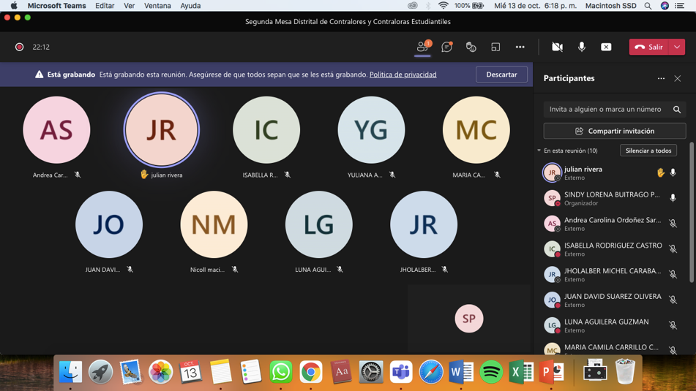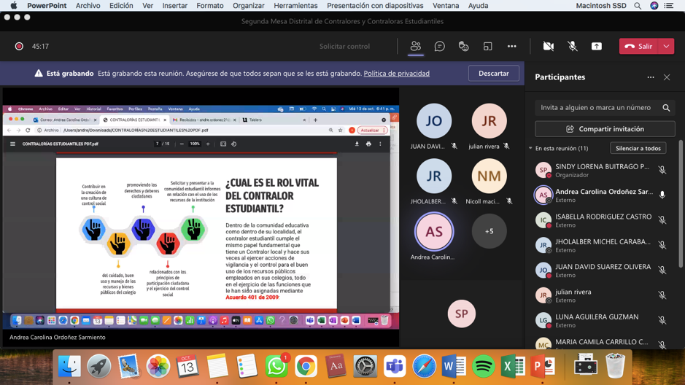
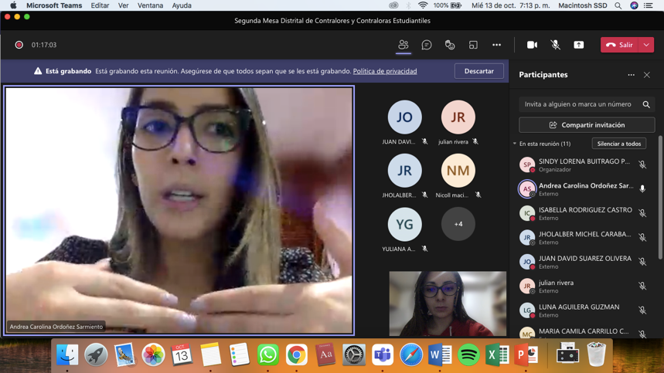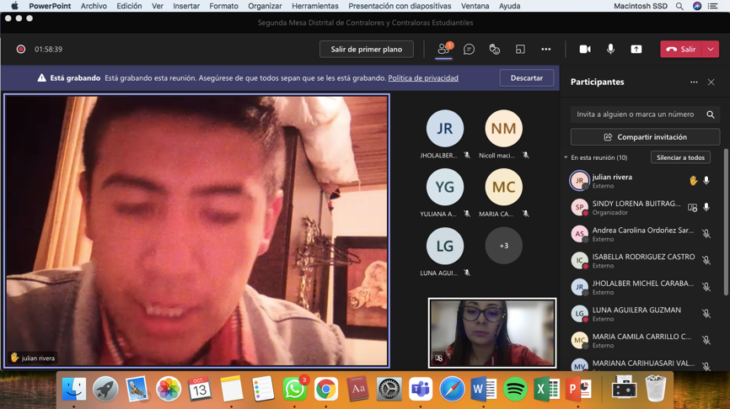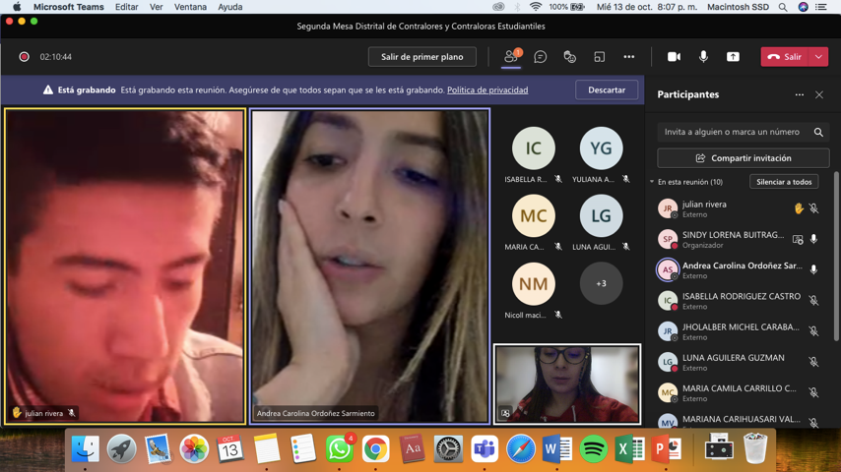

Nombre completo | Hora de Unión | Hora de salida | Duración | Correo electrónico | Rol
SINDY LORENA BUITRAGO PATAQUIVA | 10/13/2021, 5:56:17 PM | 10/13/2021, 8:09:17 PM | 2 h 13 min | sbuitrago@educacionbogota.gov.co | Organizador
Andrea Carolina Ordoñez Sarmiento | 10/13/2021, 5:56:29 PM | 10/13/2021, 8:09:09 PM | 2 h 12 min | acordonez@contraloriabogota.gov.co | Moderador
julian rivera | 10/13/2021, 5:56:30 PM | 10/13/2021, 8:09:12 PM | 2 h 12 min | jriveraam.torquigua@feyalegria.org.co | Moderador
ISABELLA RODRIGUEZ CASTRO | 10/13/2021, 5:56:30 PM | 10/13/2021, 8:09:14 PM | 2 h 12 min | isabella.rodriguez080@educacionbogota.edu.co | Moderador
YULIANA ANDREA NAVARRO GONZALEZ | 10/13/2021, 5:58:43 PM | 10/13/2021, 8:09:14 PM | 2 h 10 min | yuliana.navarro109@educacionbogota.edu.co | Moderador
MARIA CAMILA CARRILLO CORREA | 10/13/2021, 5:58:58 PM | 10/13/2021, 8:09:11 PM | 2 h 10 min | maria.carrillo896@educacionbogota.edu.co | Moderador
JUAN DAVID SUAREZ OLIVERA | 10/13/2021, 6:05:34 PM | 10/13/2021, 7:29:53 PM | 1 h 24 min | juan.suarez198@educacionbogota.edu.co | Moderador
Nicoll macias | 10/13/2021, 6:05:37 PM | 10/13/2021, 8:08:58 PM | 2 h 3 min |  | Moderador
LUNA AGUILERA GUZMAN | 10/13/2021, 6:13:52 PM | 10/13/2021, 8:09:06 PM | 1 h 55 min | luna.aguilera813@educacionbogota.edu.co | Moderador
JHOLALBER MICHEL CARABALLO ROJAS | 10/13/2021, 6:15:40 PM | 10/13/2021, 8:09:21 PM | 1 h 53 min | pmf_jmcaraballor@academia.usbbog.edu.co | Moderador
MARIANA CARIHUASARI VALDERRAMA | 10/13/2021, 6:37:33 PM | 10/13/2021, 8:09:06 PM | 1 h 31 min | mariana.carihuasari150@educacionbogota.edu.co | Moderador

